目 录

（下 册）

六、财政金融
1. 中国人民银行 国家发展和改革委员会 商务部 国务院国 有资产监督管理委员会 中国银行保险监督管理委员会 国家外
汇管理局关于进一步优化跨境人民币政策 支持稳外贸稳外资
的通知（银发〔2020〕330 号） ········································· 475 2. 中国人民银行郑州中心支行关于进一步做好货币政策
工具运用管理工作的通知（郑银发〔 2021 〕73 号） ·················· 481 3. 中国人民银行郑州中心支行转发总行关于做好部分地
区金融支持工作的通知（郑银发〔 2021 〕45 号） ····················· 485 4. 国家外汇管理局河南省分局综合业务处关于 2021 年
进一步深化外汇普惠供给和精准服务工作的意见（豫汇综发 〔2021 〕8 号） ····························································· 492
5. 国家外汇管理局河南省分局关于印发河南省跨境金融
区块链服务平台试点工作推广实施方案的通知（豫汇发〔2020〕
10 号） ······································································· 498 6. 国家外汇管理局关于支持贸易新业态发展的通知汇发
（汇发〔2020〕 11 号） ··················································· 504 7. 国家外汇管理局关于优化外汇管理 支持涉外业务发展
的通知（汇发〔2020〕8 号） ············································ 508 8. 河南省人民政府关于进一步提高上市公司质量的实施
意见（豫政〔 2021 〕16 号） ·············································· 511

9. 河南省人民政府办公厅关于强化金融服务支持企业健
康发展的通知（豫政办〔2020〕 11 号） ································ 518 10. 河南省地方金融监督管理局关于持续开展民营和小微
企业金融支持政策和创新产品推介对接活动的通知（豫金发
〔2021 〕59 号） ··························································· 528 11. 河南银保监局办公室关于做好 2020 年小微企业金融
服务工作的通知（豫银保监办发〔2020〕62 号） ····················· 531 12. 河南银保监局关于深入做好“六稳”工作落实“六保”
任务的通知（豫银保监发〔2020〕 18 号） ····························· 546 13. 河南银保监局关于印发《河南银行业保险业高质量服
务小微企业的指导意见》的通知（豫银保监发〔 2021 〕14 号） ···· 560 14. 河南省财政厅 河南省商务厅关于印发《省级外经贸发
展专项资金管理办法》的通知（豫财贸〔2020〕36 号） ············· 579 15. 财政部 工业和信息化部关于印发《政府采购促进中小
企业发展管理办法》的通知（财库〔2020〕46 号） ·················· 588 16. 财政部 工业和信息化部关于继续实施小微企业融资担
保业务降费奖补政策的通知 ( 财建 [2021 ]106 号） ··················· 601 17. 河南省财政厅 河南省人力资源和社会保障厅关于印发
《财政支持农民工返乡创业 20 条政策措施》的通知（豫财社 〔2017〕 13 号） ··························································· 610
18. 河南省人民政府办公厅 关于印发河南省职业技能提升
行动方案 （ 2019 —2021 年）的通知（豫政办〔2019〕50 号）
·········································································· 617 19. 河南省人民政府办公厅关于进一步支持返乡下乡创业
的通知（豫政办〔2019〕49 号） ········································ 627 20. 河南省人民政府关于进一步做好稳就业工作的实施意
见 ( 豫政〔2020〕 14 号 ) ·················································· 631

21 . 河南省财政厅 河南省科学技术厅 河南省发展和改革委 员会 国家税务总局河南省税务局 河南省统计局关于印发《河南
省企业研究开发财政补助实施方案》的通知（豫财科〔2020〕
30 号） ··········································· · · · · · ········ · ················· 649
22 . 河南省财政厅 河南省科学技术厅关于印发《河南省国
家自主创新示范区省级财政资金奖补实施细则》的通知（豫财
科〔2020〕86 号） ························· · · · · · · ·························· 659
七、人力资源
1、河南省人民政府关于进一步做好稳就业工作的实施意
见（ 豫政〔2020〕 14 号） ················ · · · ····· · · · · · · ·················· 667 2 、商务部办公厅关于金融支持家政扶贫工作的通知（商
办服贸函〔2020〕 136 号） ················ · · ····························· 685 3 、关于完善残疾人就业保障金制度 更好促进残疾人就业
的实施意见（豫发改价调〔2020〕 1038 号） ·············· ············ 691 4、关于做好清理规范城镇供水供电供气供暖行业收费有
关事项的通知（豫发改价管〔 2021 〕130 号） ·············· ··········· 701 5 . 河南省商务厅 河南省财政厅 关于明确 2021 年度出口
信用保险政策的通知（豫商外贸〔 2021 〕2 号） · · · · ·················· 706 6 . 河南省人力资源和社会保障厅关于做好 2021 年度阶段
性降低工伤保险费率的通知（豫人社办〔 2021 〕29 号） ····· ········ 710 7. 河南省人力资源和社会保障厅 河南省财政厅 国家税务
总局河南省税务局关于做好 2021 年社会保险缴费有关问题的
通知（豫人社办〔 2021 〕8 号） ·········································· 714 8. 国家卫生健康委办公厅关于做好 2021 年防暑降温工作
的通知（国卫办职健函〔 2021 〕346 号） ······························ 717 9. 国家卫生健康委办公厅关于加强企业复工复产期间疫
情防控指导工作的通知（国卫办职健函〔2020〕201 号） ··········· 719

10. 关于印发《关于应对新冠肺炎疫情进一步帮扶服务业
小微企业和个体工商户缓解房屋租金压力的实施方案》的通知
（豫发改服务业〔2020〕487 号） ······································· 721 11. 河南省人民政府关于坚持三链同构加快推进粮食产业
高质量发展的意见（豫政〔2020〕 18 号） ····························· 727 12. 河南省粮食和物资储备局关于印发河南省粮食和物资
储备行业安全生产专项整治三年行动实施方案的通知（豫粮文 〔2020〕 111 号） ·························································· 738
13. 河南省粮食和物资储备局 河南省发展和改革委员会 河 南省财政厅 河南省农业农村厅 中国农业发展银行河南省分行 中国储备粮管理集团有限公司河南分公司 关于印发河南省 2021
年粮食最低收购价收购工作方案的通知（豫粮〔2021〕6 号）
·········································································· 745 14. 河南省粮食和物资储备局办公室关于做好粮食收购备
案工作的通知（豫粮办〔 2021 〕98 号） ································ 784 八、税务服务
1、财政部 税务总局 民政部关于公益性捐赠税前扣除资
格确认有关衔接事项的公告（财政部 税务总局 民政部公告
2021 年第 3 号） ··························································· 791 2、财政部 税务总局关于继续执行边销茶增值税政策的公
告（财政部 税务总局公告 2021 年第 4 号） ···························· 793 3、财政部 税务总局关于延长部分税收优惠政策执行期限
的公告（财政部 税务总局公告 2021 年第 6 号） ······················ 795 4、财政部 税务总局关于延续实施应对疫情部分税费优惠
政策的公告（财政部 税务总局公告 2021 年第 7 号） ················· 800 5、财政部 税务总局关于延续宣传文化增值税优惠政策的
公告（财政部 税务总局公告 2021 年第 10 号） ························ 802

6、财政部 税务总局关于明确增值税小规模纳税人免征增
值税政策的公告（财政部 税务总局公告 2021 年第 11 号） ·········· 812 7、财政部 税务总局关于进一步完善研发费用税前加计扣
除政策的公告（财政部 税务总局公告 2021 年第 13 号） ············· 813 8、财政部 税务总局关于实施小微企业和个体工商户所得
税优惠政策的公告（财政部 税务总局公告 2021 年第 12 号） ······· 815 9、财政部 税务总局 民政部关于生产和装配伤残人员专
门用品企业免征企业所得税的公告（财政部 税务总局 民政部
公告 2021 年第 14 号） ···················································· 816 10、财政部 税务总局关于明确先进制造业增值税期末留
抵退税政策的公告（财政部 税务总局公告 2021 年第 15 号） ······· 818 11、财政部 税务总局关于继续执行企业 事业单位改制重
组有关契税政策的公告（财政部 税务总局公告 2021 年第 17 号） ·········································································· 820
12、财政部 税务总局 人力资源社会保障部 国家乡村振兴 局关于延长部分扶贫税收优惠政策执行期限的公告（财政部
税务总局 人力资源社会保障部 国家乡村振兴局公告 2021 年
第 18 号） ··································································· 823 13、财政部 税务总局关于继续实施企业改制重组有关土
地增值税政策的公告（财政部 税务总局公告 2021 年第 21 号） ·········································································· 824 14、财政部 税务总局关于通过公益性群众团体的公益性
捐赠税前扣除有关事项的公告（财政部 税务总局公告 2021 年
第 20 号） ··································································· 826 15、国家税务总局关于进一步优化增值税优惠政策办理
程序及服务有关事项的公告（国家税务总局公告 2021 年第 4 号） ·········································································· 831

16、国家税务总局关于小规模纳税人免征增值税征管问
题的公告（国家税务总局公告 2021 年第 5 号） ······················· 833 17、国家税务总局关于落实支持小型微利企业和个体工
商户发展所得税优惠政策有关事项的公告（国家税务总局公告
2021 年第 8 号） ··························································· 835 18、国家税务总局关于明确先进制造业增值税期末留抵
退税征管问题的公告（国家税务总局公告 2021 年第 10 号） ········ 837 19、国家税务总局 国家发展改革委 生态环境部关于落实
从事污染防治的第三方企业所得税政策有关问题的公告（国家
税务总局 国家发展改革委 生态环境部公告 2021 年第 11 号） ······· 846 九、营商环境
1. 国务院办公厅关于进一步优化营商环境更好服务市场
主体的实施意见（国办发〔2020〕24 号） ····························· 853
2. 国务院办公厅关于深化商事制度改革进一步为企业松
绑减负激发企业活力的通知（国办发〔2020〕29 号）
·········································································· 863 3. 《全省法院 2021 年度优化法治化营商环境重点工作及
分工方案》（豫高法〔 2021 〕63 号） ··································· 867 4. 市场监管总局办公厅关于提升信息化水平统一规范市
场主体登记注册工作的通知（市监注〔2020〕85 号） ··············· 878 5. 市场监管总局等六部门关于进一步优化企业开办服务
的通知（国市监注〔2020〕 129 号） ···································· 882 6. 司法部 全国工商联 中华全国律师协会关于建立“万所
联万会”机制的意见（司法通〔 2021 〕30 号） ························ 886 7. 市场监管总局等六部门关于进一步加大改革力度 不断
提升企业开办服务水平的通知（国市监注发〔 2021 〕24 号） ·········································································· 891

8. 中共河南省委办公厅河南省人民政府办公厅关于印发
河南省加快推进公共法律服务体系建设实施方案的通知（豫办
〔2020〕9 号） ····························································· 896 9. 河南省人民政府关于印发河南省应对疫情影响支持中
小微企业平稳健康发展若干政策措施的通知（豫政〔2020〕9 号） ·········································································· 911 10. 中共河南省委 河南省人民政府关于印发《河南省做好
“六稳”工作落实“六保”任务若干政策措施》的通知（豫发 〔2020〕 16 号） ··························································· 921
11. 河南省高级人民法院 河南省发展和改革委员会转发最 高人民法院 国家发展和改革委员会关于为新时代加快完善社
会主义市场经济体制提供司法服务和保障意见的通知（豫高法
〔2020〕230 号） ·························································· 936 12. 河南省高级人民法院印发《河南省高级人民法院关于
依法妥善办理中小微企业受疫情影响案件的工作指引》的通知
（豫高法〔2020〕30 号） ················································ 956 13. 河南省市场监督管理局关于新冠肺炎疫情防控期间推
行“四个办”切实加强登记注册和行政审批服务的通知（豫市
监办〔2020〕20 号） ······················································ 968 14. 河南省市场监督管理局关于做好应对疫情影响加大对
个体户扶持力度的通知（豫市监办〔2020〕60 号） ·················· 972 15. 河南省市场监督管理局关于开展市场主体经营范围登
记规范化工作的通知（豫市监〔2020〕 128 号） ······················ 976 16. 河南省市场监督管理局关于深化商事制度改革进一步
激发企业活力的通知（豫市监〔2020〕 113 号） ······················ 982 17. 河南省市场监督管理局等六部门关于持续优化企业开
办服务的意见（豫市监〔2020〕 133 号） ······························ 988

六、财政金融

中国人民银行 国家发展和改革委员会
商务部 国务院国有资产监督管理委员会
中国银行保险监督管理委员会 国家外汇管理局 关于进一步优化跨境人民币政策
支持稳外贸稳外资的通知
银发〔2020〕 330 号

为贯彻落实党中央、国务院关于扎实做好“六稳”工作、全面落实“六 保”任务的决策部署，推动形成以国内大循环为主体、国内国际双循 环相互促进的新发展格局， 进一步发挥跨境人民币业务服务实体经济、 促进贸易投资便利化的作用，现就有关事项通知如下：
一、紧紧围绕实体经济需求，推动更高水平贸易投资人民币结算 便利化
（一）在全国范围内开展更高水平贸易投资便利化试点。境内银 行可在“展业三原则”的基础上，凭优质企业提交的《跨境人民币结 算收 / 付款说明》或收付款指令，直接为优质企业办理货物贸易、服务 贸易跨境人民币结算，以及资本项目人民币收入（包括外商直接投资 资本金、跨境融资及境外上市募集资金调回等）在境内的依法合规使用。
境内银行开展更高水平贸易投资便利化试点，应通过省级跨境人 民币业务自律机制制定具体实施方案，明确优质企业的认定标准和动 态调整机制等风险防控措施，并将具体实施方案向所在地人民银行副 省级城市中心支行以上分支机构报备后实施。

（二）支持贸易新业态跨境人民币结算。境内银行在满足交易信 息采集、真实性审核的条件下，可按相关规定凭交易电子信息为跨境 电子商务等贸易新业态相关市场主体提供经常项目下跨境人民币结算 服务。支持境内银行与合法转接清算机构、非银行支付机构在依法合 规的前提下合作为跨境电子商务、市场采购贸易方式、外贸综合服务 等贸易新业态相关市场主体提供跨境人民币收付服务。
（三）根据商事制度改革，及时调整对业务办理及审核的要求。 企业办理外商直接投资人民币结算相关业务时，无需提供商务主管部 门出具的批准或备案文件。银行可将企业营业执照、市场监督管理等 部门系统披露的商事主体登记及备案信息等， 作为业务审核、账户开立、 企业信息登记依据。企业办理来料加工贸易项目下跨境人民币结算业 务时，无需向其境内结算银行提交所在地商务主管部门出具的加工贸 易业务批准证。如后续有新的政策变化，应及时对所涉业务资料审核 要求、审核流程等内部业务制度进行调整，按新的内部业务制度进行 展业。
二、进一步简化跨境人民币结算流程
（四）优化跨境人民币业务重点监管名单形成机制。将“出口货 物贸易人民币结算企业重点监管名单”调整为“跨境人民币业务重点 监管名单”，由人民银行会同相关部门更新名单认定标准，完善名单 形成制度和流程，支持外贸企业发展。
（五）支持单证电子化审核。境内银行可使用企业提交的纸质形 式或电子形式的收付款指令代替《跨境人民币结算收 / 付款说明》，企 业提交的收付款指令应满足国际收支申报和跨境人民币业务信息报送 要求。
境内银行可通过审核企业提交的具有法律效力的电子单证或电子 信息为企业办理经常项目下跨境人民币结算业务。银行应确保电子单 证或电子信息的真实性、合规性以及使用的唯一性，并在 5 年内留存

电子单证或电子信息备查。
（六）优化跨国企业集团经常项目下跨境人民币集中收付安排。 跨国企业集团指定作为主办企业的境内成员企业，可根据实际需要在 异地开立人民币银行结算账户，办理经常项目下跨境人民币集中收付 业务。
（七）在全国范围内开展对外承包工程类优质企业跨境人民币结 算业务便利化试点。支持银行境内外联动， 在“展业三原则”基础上， 为对外承包工程类优质企业的货物贸易、服务贸易及境外资金集中管 理等业务提供便利化的跨境人民币金融服务，支持对外承包工程类优 质企业为确保项目实施而需支付款项的汇出。境内银行开展试点业务， 应通过省级跨境人民币业务自律机制明确优质企业的认定标准并制定 具体实施方案。
三、进一步优化跨境人民币投融资管理
（八）放宽对部分资本项目人民币收入使用限制。境内机构资本 项目人民币收入（包括外商直接投资资本金、跨境融资及境外上市募 集资金调回）在符合下列规定的情形下，在国家有关部门批准的经营 范围内使用：不得直接或间接用于企业经营范围之外或国家法律法规 禁止的支出；除另有明确规定外，不得直接或间接用于证券投资；除 经营范围中有明确许可的情形外，不得用于向非关联企业发放贷款； 不得用于建设、购买非自用房地产（房地产企业除外）。
（九）便利外商投资企业境内再投资。非投资性外商投资企业在 符合现行规定且境内所投资项目真实、合规的前提下，可以依法以人 民币资本金进行境内再投资。外商投资企业使用资本项目人民币收入 开展境内再投资，被投资企业无需开立人民币资本金专用存款账户， 资金使用须遵守本通知第八项的规定。
（十）取消对外商直接投资业务相关专户管理要求。境外投资者 将境内人民币利润所得用于境内再投资，可将人民币资金从利润分配

企业的账户直接划转至被投资企业或股权转让方的账户，无需开立人 民币再投资专用存款账户；被投资企业无需开立人民币资本金专用存 款账户，资金使用须遵守本通知第八项的规定。
境外投资者以人民币并购境内企业设立外商投资企业或以人民币 向境内外商投资企业的中方股东支付股权转让对价款的，相关各中方 股东无需开立人民币并购专用存款账户或人民币股权转让专用存款账 户。
（十一）优化对境内企业境外人民币借款业务的管理。境内企业 可根据实际需要就一笔境外人民币借款开立多个人民币专用存款账户， 也可就多笔境外人民币借款使用同一个人民币专用存款账户办理资金 收付。境外借款人民币专用存款账户原则上应当在借款企业注册地的 银行开立，对确有实际需要的，借款企业可在异地开立人民币专用存 款账户。借款结算行以外的银行在确保真实性的前提下，可为企业办 理境外人民币借款还本付息。企业和金融机构境外人民币借款提款币 种和偿还币种须保持一致，签约币种根据实际需要可与提款币种和偿 还币种不一致。
（十二）简化对境内企业人民币境外放款业务的管理。境内企业 人民币境外放款提前还款额不再计入企业境外放款余额，币种转换因 子调整为 0.5。调整后的企业境外放款余额计算公式为：企业境外放款
余额＝ ∑ 本外币境外放款余额＋ ∑ 外币境外放款余额 × 币种转换因子。
企业将人民币境外放款转为股权投资的，银行须在审核境外直接 投资主管部门的核准或备案文件等相关材料后，在人民币跨境收付信 息管理系统（ RCPMIS ）进行相应信息变更及登记。
四、便利个人经常项目下跨境人民币收付
（十三）支持个人经常项目下跨境人民币结算业务开展。支持境 内银行在“展业三原则”的基础上，为个人办理经常项目下跨境人民 币结算业务，进一步便利个人薪酬等合法合规收入的跨境收付业务。

（十四）便利个人人民币银行结算账户接收港澳同名汇款。境内 银行可为香港、澳门居民开立个人人民币银行结算账户， 用于接收香港、 澳门居民每人每日 8 万元额度内的同名账户汇入资金，境内银行应确 保汇入及汇出资金使用符合现行规定，其中汇入资金仅可用于境内消 费性支出， 不得购买有价证券、金融衍生品、资产管理产品等金融产品。
五、便利境外机构人民币银行结算账户使用
（十五）便利境外机构人民币银行结算账户接收境外资金。扩大 境外机构人民币银行结算账户的收入范围，可接收从境外同名账户汇 入的人民币资金。除另有规定外， 从境外汇入的人民币资金不得购汇。
境内银行应不断丰富人民币金融产品，为市场主体在对外经贸活 动和国际合作领域中使用人民币提供高效便捷的金融服务，同时按照 《中华人民共和国反洗钱法》和其他有关规定，在办理跨境人民币业 务时，应切实履行反洗钱、反恐怖融资、反逃税义务。境内银行未按 规定办理跨境人民币业务的，中国人民银行及其分支机构可根据《中 华人民共和国中国人民银行法》第三十二条、第四十六条相关规定依 法对境内银行进行处罚。
本通知自 2021 年 2 月 4 日起实施。《中国人民银行关于内地银行 与香港和澳门银行办理个人人民币业务有关问题的通知》（银发〔2004〕 254 号）第九条， 《跨境贸易人民币结算试点管理办法实施细则》（银 发〔2009〕212 号文印发） 第十六条， 《外商直接投资人民币结算业务 管理办法》（中国人民银行公告〔2011〕第 23 号公布）第五条、第七条、 第八条、第九条、第十五条、第二十一条， 《中国人民银行关于明确 外商直接投资人民币结算业务操作细则的通知》（银发〔2012〕165 号） 第五条、第六条、第八条、第九条、第十一条、第十四条、第十六条， 《中国人民银行 财政部 商务部 海关总署 国家税务总局 中国银行业监 督管理委员会关于出口货物贸易人民币结算企业管理有关问题的通知》 （银发〔2012〕23 号）， 《中国人民银行关于境外机构人民币银行结

算账户开立和使用有关问题的通知》（银发〔2012〕 183 号） 第四条， 《中国人民银行关于跨国企业集团开展跨境人民币资金集中运营业务 有关事宜的通知》（银发〔2014〕324 号） 第十三条， 《中国人民银行 关于进一步明确境内企业人民币境外放款业务有关事项的通知》（银 发〔2016〕306 号） 第五条， 《中国人民银行关于全口径跨境融资宏观 审慎管理有关事宜的通知》（银发〔2017〕9 号）第七条等相关规定与 本通知不一致的，以本通知为准。

中国人民银行 发展改革委 商务部 国资委 银保监会 外汇局
2020 年 12 月 31 日



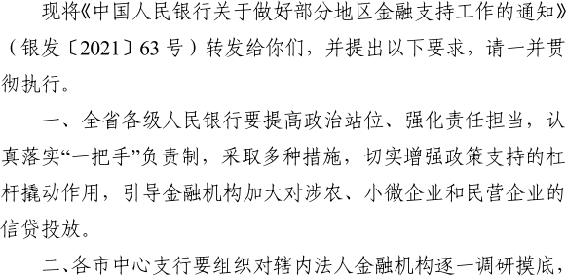

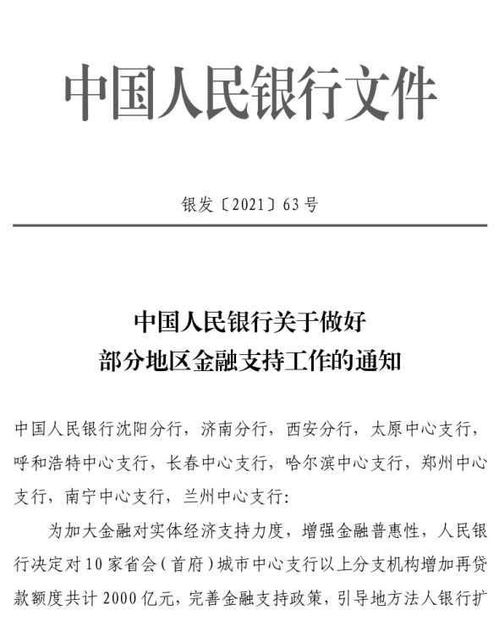

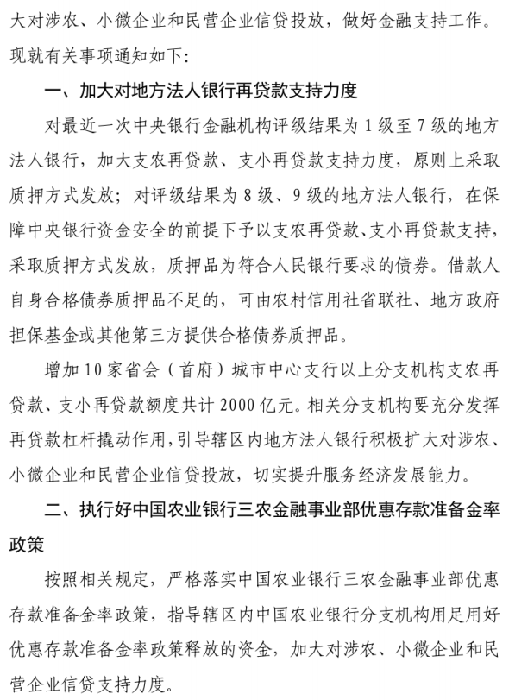

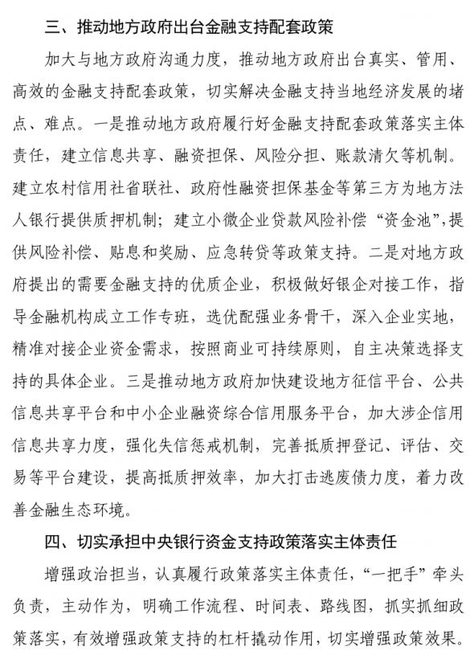

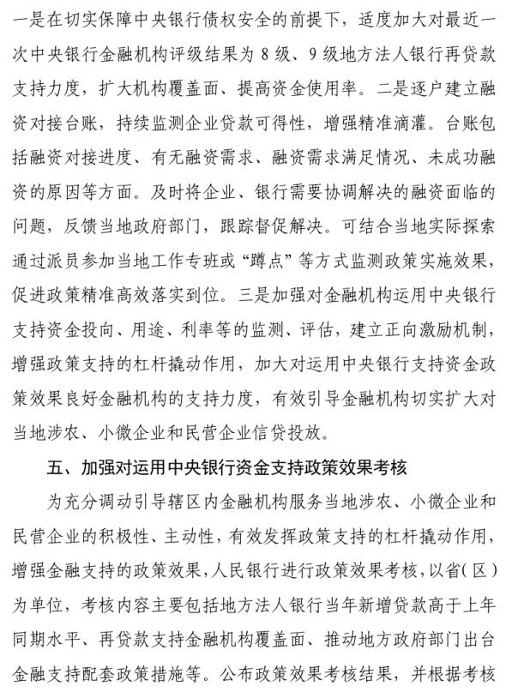







国家外汇管理局
关于支持贸易新业态发展的通知汇发

（汇发〔2020〕 11 号）

国家外汇管理局各省、自治区、直辖市分局、外汇管理部， 深圳、大连、 青岛、厦门、宁波市分局；各全国性中资银行：
为促进外贸提质增效，加快跨境电子商务等贸易新业态发展，提 高贸易外汇收支便利化水平，现就有关事项通知如下：
一、在满足客户身份识别、交易电子信息采集、真实性审核等条 件下，银行可按照《国家外汇管理局关于印发〈支付机构外汇业务管 理办法〉的通知》（汇发〔2019〕 13 号） ，申请凭交易电子信息为跨 境电子商务和外贸综合服务等贸易新业态市场主体提供结售汇及相关 资金收付服务，支付机构可凭交易电子信息为跨境电子商务市场主体 提供结售汇及相关资金收付服务。
二、从事跨境电子商务的企业可将出口货物在境外发生的仓储、 物流、税收等费用与出口货款轧差结算，并按规定办理实际收付数据 和还原数据申报。跨境电子商务企业出口至海外仓销售的货物，汇回 的实际销售收入可与相应货物的出口报关金额不一致。跨境电子商务 企业按现行货物贸易外汇管理规定报送外汇业务报告。
三、境内国际寄递企业、物流企业、跨境电子商务平台企业，可 为客户代垫与跨境电子商务相关的境外仓储、物流、税收等费用，代 垫期限原则上不得超过 12 个月。涉及非关联企业代垫或代垫期限超过 12 个月的，应按规定报备所在地外汇局。
四、从事跨境电子商务的境内个人，可通过个人外汇账户办理跨

境电子商务外汇结算。境内个人办理跨境电子商务项下结售汇，提供 有交易额的证明材料或交易电子信息的， 不占用个人年度便利化额度。
五、市场采购贸易项下委托第三方报关出口的市场主体，具备以 下条件的，可以自身名义办理收汇：
（一）从事市场采购贸易的市场主体已在地方政府市场采购贸易 联网平台（以下简称市场采购贸易平台）备案。市场采购贸易平台应 能采集交易、出口全流程信息，并提供与企业、个体工商户对应的出 口明细数据。
（二）经办银行具备接收、存储交易信息的技术条件，系统与市 场采购贸易平台对接，采取必要的技术手段，识别客户身份，审核交 易背景的真实性，防范交易信息重复使用。
六、从事市场采购贸易的境内和境外个人，可通过个人外汇账户 办理符合本《通知》第五条要求的市场采购贸易外汇结算。个人办理 市场采购贸易项下结汇， 提供有交易额的证明材料或交易电子信息的， 不占用个人年度便利化额度。
七、外贸综合服务企业可根据客户委托，代办出口收汇手续。经 办银行可凭外贸综合服务企业推送的交易电子信息办理出口收汇，外 汇或结汇资金直接进入委托客户的账户。外贸综合服务企业和经办银 行办理上述业务时，应具备以下条件：
（一）经办银行需满足本《通知》第一条的要求。
（二） 外贸综合服务企业与委托客户签订综合服务合同（协议） ， 并已提供报关报检、物流、退税、结算、信保等综合服务。
（三）外贸综合服务企业风险控制体系健全，具备“交易留痕、 风险可控”的技术条件。
（四）外贸综合服务企业应向委托客户明示实际成交汇率，不得 利用汇率价差非法牟利。
八、外汇局通过技术手段支持企业优化外汇业务流程。贸易新业

态市场主体可通过联机接口服务连接货物贸易外汇监测系统，联机查 询名录状态，办理企业货物贸易外汇业务报告等；可通过银行电子单 据办理国际收支申报或数字外管平台（ASONE）企业版网上办理涉外 收入申报。
九、审核交易电子信息的银行和支付机构，应根据《国家外汇管 理局关于印发〈通过银行进行国际收支统计申报业务指引（2019 年版）〉 的通知》（汇发〔2019〕25 号） ，办理实际收付数据和还原数据申报。 银行和支付机构办理还原申报时， 单笔金额低于等值 5000 美元（含） ， 应以自身名义进行汇总还原申报。对存在出口退税、融资等需求的涉 外收付款，可选择以企业名义，将同一交易对手且交易性质相同的逐 笔数据汇总还原申报。银行
办理跨境电子商务、市场采购贸易、外贸综合服务等相关的货物 贸易和服务贸易涉外收支时，应在涉外收支申报交易附言中注明“跨 境电商”“市场采购贸易”和“外贸综合服务”。
十、外汇局对跨境电子商务、市场采购贸易、外贸综合服务等贸 易新业态涉外收支依法实施监督管理，开展监测、核查和检查。对异 常交易主体实施重点名单管理，向银行和支付机构发布。持续对审核 交易电子信息的银行和支付机构进行评估，并依法退出不符合条件的 银行或支付机构。
十一、为贸易新业态提供服务的银行和支付机构， 按照展业原则， 应完善贸易新业态客户身份识别和管理制度， 加强客户信用分类管理， 持续开展客户身份识别与交易抽查验证，健全客户合规约束和分类标 识机制，审慎办理重点名单内市场主体的外汇业务，指导客户合规办 理外汇收支。
十二、外汇局密切跟踪贸易新业态新模式的创新发展，按照“服 务实体、便利开放、交易留痕、风险可控”的原则， 主动回应市场诉求。 对于符合改革发展方向、真实合理的新型贸易收支，国家外汇管理局

各分局、外汇管理部可根据具体情况按程序通过集体审议解决，但不 得新增行政许可。
十三、对违反本通知及相关外汇管理规定的行为，根据《中华人 民共和国外汇管理条例》等有关规定予以处罚。
十四、本通知有关定义：
（一）跨境电子商务是指通过互联网等信息网络从事商品或 者服务贸易进出口的经营活动。
（二）市场采购贸易是指在经认定的市场集聚区采购商品，由符 合条件的经营者办理出口通关手续的贸易方式。
（三）外贸综合服务企业是指具备对外贸易经营者身份，接受国 内外客户委托， 依法签订综合服务合同（协议），依托综合服务信息平台， 代为办理包括报关报检、物流、退税、结算、信保等在内的综合服务 业务和协助办理融资业务的企业。
十五、本通知自发布之日起实施。此前规定与本通知不符的， 以 本通知为准。国家外汇管理局各分局、外汇管理部接到本通知后，应 及时转发辖内中心支局、支局、城市商业银行、农村商业银行、外资 银行、农村合作银行；各全国性中资银行接到本通知后，应及时转发 所辖分支机构。执行中如遇问题，请及时向国家外汇管理局反馈。

国家外汇管理局 2020 年 5 月 20 日

国家外汇管理局关于优化外汇管理
支持涉外业务发展的通知

汇发〔2020〕 8 号

国家外汇管理局各省、自治区、直辖市分局、外汇管理部， 深圳、大连、 青岛、厦门、宁波市分局；各全国性中资银行：
为进一步改善营商环境，服务实体经济高质量发展，国家外汇管 理局决定优化外汇业务管理，完善外汇服务方式，提升跨境贸易投资 便利化水平。现就有关事项通知如下：
一、优化外汇业务管理
（一）全国推广资本项目收入支付便利化改革。在确保资金使用 真实合规并符合现行资本项目收入使用管理规定的前提下，允许符合 条件的企业将资本金、外债和境外上市等资本项目收入用于境内支付 时，无需事前向银行逐笔提供真实性证明材料。经办银行应遵循审慎 展业原则管控相关业务风险，并按有关要求对所办理的资本项目收入 支付便利化业务进行事后抽查。所在地外汇局应加强监测分析和事中 事后监管。
（二）取消特殊退汇业务登记。货物贸易外汇收支企业名录分类 为 A 类的企业， 办理单笔等值 5 万美元（含） 以下的退汇日期与原收、 付款日期间隔在 180 天（不含）以上或由于特殊情况无法原路退汇的 业务，无需事前到外汇局办理登记手续，可直接在金融机构办理。金 融机构在为企业办理以上免于登记的退汇业务时，应在涉外收支申报 交易附言中注明“特殊退汇”。
（三）简化部分资本项目业务登记管理。将符合条件的内保外贷

和境外放款注销登记下放至银行办理。非金融企业内保外贷责任已解 除且未发生内保外贷履约的情况下，可到其所属分局（外汇管理部） 辖内银行直接办理内保外贷注销登记。非金融企业境外放款期限届满 且正常收回境外放款本息的情况下，可到其所属分局（外汇管理部） 辖内银行直接办理境外放款注销登记。
（四）放宽具有出口背景的国内外汇贷款购汇偿还。出口押汇等 国内外汇贷款按规定进入经常项目外汇结算账户并办理结汇的，企业 原则上应以自有外汇或货物贸易出口收汇资金偿还。在企业出口确实 无法按期收汇且没有其他外汇资金可用于偿还上述国内外汇贷款时， 贷款银行可按照审慎展业原则，为企业办理购汇偿还手续，并于每月 初 5 个工作日内向所在地外汇局报备有关情况。
二、完善外汇业务服务
（五）便利外汇业务使用电子单证。银行按规定以审核电子单证 方式办理货物贸易外汇收支的，取消企业分类为 A 类以及成立满 2 年 的条件。银行按规定以审核电子单证方式办理服务贸易、初次收入和 二次收入外汇收支的，可不打印电子交易单证。银行办理个人结售汇 业务时，可不打印“结汇 / 购汇通知单”。银行办理上述业务，应确保 电子单证的真实性、合规性以及使用的唯一性，并留存电子单证或电 子信息 5 年备查。
（六）优化银行跨境电商外汇结算。支持更多的银行按照《国家 外汇管理局关于印发 < 支付机构外汇业务管理办法 > 的通知》（汇发
〔2019〕 13 号） ，在满足交易信息采集、真实性审核等条件下，凭交 易电子信息为跨境电子商务市场主体提供结售汇及相关资金收付服务。
（七）放宽业务审核签注手续。金融机构按规定审核经常项目外 汇收支时，可根据内控要求和实际业务需要，按照实质合规原则，自 主决定是否在单证正本上签注收付汇金额、日期并加盖业务印章，但 需按现行规定留存审核材料备查。

（八）支持银行创新金融服务。鼓励银行通过多种方式科学评估 企业资信状况， 对客观不可控因素造成涉外收付困难的企业区别分类， 对发展前景良好的中小微涉外企业在外汇贷款方面给予贷款延期、手 续简化等倾斜。支持银行利用数字外管平台开放的企业资信、收付汇 率等信息，开展合规经营和业务创新，做好对中小微涉外企业的金融 服务。
本通知自发布之日起实施（其中，第一条第三款因需升级资本项 目信息系统， 自 2020 年 6 月 1 日起实施） 。以前规定与本通知不符的， 以本通知为准。国家外汇管理局各分局、外汇管理部接到本通知后， 应及时转发辖内中心支局、支局、城市商业银行、农村商业银行、外 资银行、农村合作银行；各全国性中资银行接到本通知后，应及时转 发所辖分支机构。执行中如遇问题，请及时向国家外汇管理局反馈。

特此通知。

国家外汇管理局 2020 年 4 月 10 日

河南省人民政府
关于进一步提高上市公司质量的实施意见

豫政〔 2021 〕16 号

各省辖市人民政府、济源示范区管委会、省直管县（市）人民政府， 省人民政府各部门：
为深入贯彻落实《国务院关于进一步提高上市公司质量的意见》（国 发〔2020〕 14 号） ，进一步提高我省上市公司质量，现结合实际，提 出以下实施意见，请认真贯彻落实。
一、总体要求
坚持以习近平新时代中国特色社会主义思想为指导，深入贯彻党 的十九大和十九届二中、三中、四中、五中全会精神，认真落实习近 平总书记视察河南重要讲话精神，按照党中央、国务院决策部署及省 委、省政府工作要求， 坚持市场化、法治化原则， 坚持存量与增量并重、 规范与发展并举，推动我省上市公司数量和影响力明显增长，可持续 发展能力和整体质量显著提高，运作规范性明显改善，突出问题得到 有效解决，对地方经济发展、产业转型升级、行业龙头带动等作用不 断增强，为推动经济高质量发展提供有力支撑。
二、提高上市公司治理水平
（一）规范公司治理和内部控制。督促上市公司控股股东、实际 控制人、董事、监事、高级管理人员等“关键少数”勤勉履职、守法诚信， 维护上市公司独立性，切实保障上市公司和投资者的合法权益。推动 上市公司提高股东大会、董事会、监事会、经理层规范运作水平，充 分发挥独立董事、监事会监督作用。督促上市公司规范关联交易，切

实履行承诺， 解决各类历史遗留问题。健全国有控股上市公司治理机制， 发挥党的领导和现代公司治理双重优势，支持引入持股 5% 以上的战略 投资者作为积极股东，切实改变国企管理中的行政主导思维。严格执 行上市公司内控制度，加强治理状况信息披露。规范上市公司控股股 东、实际控制人及其关联方行为。评估、检查上市公司治理情况并督 促其整改落实， 切实提高公司治理水平。（河南证监局、省政府国资委、 省财政厅、河南银保监局负责）
（二）提升信息披露质量。以提升透明度为目标，督促上市公司 及其控股股东、实际控制人、其他信息披露义务人依法依规履行信息 披露义务，真实、准确、完整、及时、公平披露信息，保障投资者知 情权。增强信息披露的针对性和有效性，做到简明清晰、通俗易懂， 便于投资者作出价值判断和投资决策。（河南证监局、省政府国资委、 省工业和信息化厅、财政厅负责）
三、推动上市公司做优做强
（三）支持优质企业上市。利用证券发行注册制改革契机，推动 我省优质企业加快上市。增强资本市场意识，按照拟上市企业经营规 模、发展阶段分类建立台账，制定针对性培育计划，完善奖补机制， 落实“绿色”通道制度，加快上市进程。鼓励和支持混合所有制改革 试点企业上市。发挥股权投资机构在促进公司优化治理、创新创业、 产业升级等方面的积极作用，支持股权投资基金等机构积极参与我省 拟上市企业股改及后续发展。大力发展创业投资，鼓励具备条件的国 有企业发起设立创业投资基金，培育高新技术企业、科技型企业和创 新型企业，支持制造业“头雁企业”、专精特新“小巨人”等企业发 展壮大，逐步优化我省上市公司结构。支持我省企业通过海外证券市 场上市融资， 强化“豫商出海”服务支撑。推动优质企业在“新三板” 公开发行并进入精选层挂牌，支持其根据自身发展转板上市。充分发 挥中原股权交易中心和产权交易机构等平台在企业展示、挂牌转让、

登记托管、私募融资、培育孵化等方面的作用， 发挥上海证券交易所、 深圳证券交易所资本市场服务河南基地的作用，加强企业资源筛选与 培育， 建立完善分层次、分行业、分梯队的重点上市后备企业库。（省 地方金融监管局、河南证监局、省政府国资委、省发展改革委、财政厅、 税务局、工业和信息化厅、科技厅， 各省辖市政府、济源示范区管委会、 省直管县〔市〕政府负责）
（四）促进市场化并购重组。充分发挥资本市场的并购重组主渠 道作用，鼓励上市公司盘活存量、调整结构、优化资源配置、提高治 理水平。坚持严控跨界高估值、高商誉、高业绩承诺的原则，支持上 市公司积极开展市场化并购重组， 提升发展实力， 促进新旧动能转换。 支持上市公司通过发行股份或定向发行可转债等方式购买境内外优质 资产。支持我省国有企业依托资本市场开展混合所有制改革， 推动钢铁、 煤炭、化工等行业大型国有企业积极利用上市公司平台， 通过并购重组、 优质资产注入、整体上市等方式提高公司质量。深入实施“引金入豫” 工程，支持鼓励金融机构、政府引导基金、股权投资基金等参与上市 公司并购重组。（河南证监局、省工业和信息化厅、省政府国资委、 省发展改革委、财政厅、商务厅、市场监管局、地方金融监管局、人 行郑州中心支行、国家外汇管理局河南省分局，各省辖市政府、济源 示范区管委会、省直管县〔市〕政府负责）
（五）支持上市公司再融资。加强上市公司再融资政策宣传，引 导上市公司兼顾发展需要和市场状况，优化融资安排。支持上市公司 合理运用增发、配股、优先股等股债融资工具，扩大直接融资规模， 优化资本结构，增强资本实力。充分发挥上市公司龙头企业的行业引 领效应，围绕新型显示和智能终端、生物医药、节能环保等十大新兴 产业链，重点培育一批千亿级产业集群。大力发展权益类基金，制定 促进基金产业健康发展的政策措施，利用各类基金帮助企业扩大股权 融资规模。鼓励私募基金在郑州龙子湖智慧岛（中原基金岛）集聚发

展， 支持洛阳市建设私募基金集聚区。（河南证监局、省发展改革委、 地方金融监管局、财政厅、市场监管局、人行郑州中心支行、河南银 保监局， 各省辖市政府、济源示范区管委会、省直管县〔市〕政府负责）
（六）健全激励约束机制。支持符合条件的上市公司实施股权激 励和员工持股计划，引导上市公司构建激励与约束相容、长期与短期 兼顾的制度机制，更好吸引和留住人才，激发干事创业动力。（省人 力资源社会保障厅、财政厅、省政府国资委、省工业和信息化厅、河 南证监局负责）
四、严格落实上市公司退市制度
（七）严格退市监管。落实退市改革要求， 坚持市场化、法治化方向， 严格退市监管，强化资本市场资源配置功能。支持上市公司通过主动 退市、兼并重组、破产重整等多元化退出途径出清风险。各地政府要 切实落实风险处置和维稳责任，各有关单位要加强联动配合，稳妥处 置退市相关风险，保护投资者合法权益。（河南证监局、省法院、公 安厅、省政府国资委， 各省辖市政府、济源示范区管委会、省直管县〔市〕 政府负责）
五、解决上市公司突出问题
（八）积极稳妥化解上市公司风险。各地政府要落实防范化解上 市公司重大风险的属地责任，守住不发生系统性区域性风险的底线。 要积极配合监管部门对上市公司及其控股股东、实际控制人的债务风 险进行排查，尤其是对第一大股东股票质押比例较高及存在流动性风 险的上市公司进行重点摸排，掌握风险底数，一企一策研究制定风险 化解措施。督促上市公司履行主体责任， 对存在风险隐患的上市公司， 在保生产、保稳定基础上，提醒其制定应对方案，积极开展自救；对 符合经济结构优化升级方向、有发展前景的上市公司，支持其引入战 略投资者，协调金融机构予以帮扶。坚决避免上市公司控股股东、实 际控制人相关风险向上市公司传导， 引导存在流动性风险的控股股东、

实际控制人通过各种方式理顺产业结构，恢复融资能力。对股票质押 比例高的上市公司按照控制增量、化解存量的原则，切实压降其股票 质押比例，防止股票高质押风险反弹。支持银行、证券、保险、私募 股权基金等机构参与上市公司风险化解，将高风险上市公司第一大股 东股票质押比例压降至合理水平。强化上市公司引入迁出监管，防范 监管套利和输入性风险。（省地方金融监管局、河南证监局、省法院、 财政厅、省政府国资委、人行郑州中心支行、河南银保监局，各省辖 市政府、济源示范区管委会、省直管县〔市〕政府负责）
（九）严肃处置资金占用、违规担保问题。按照“给时间、真整 改”的原则，坚持依法监管、分类处置，对已形成的资金占用和违规 担保问题，控股股东、实际控制人及上市公司要限期予以化解；限期 未整改或发生新问题的， 要严厉查处， 构成犯罪的依法追究刑事责任； 支持上市公司依法追究控股股东、实际控制人、公司有关人员等相关 方的责任。依法依规认定上市公司对违规担保合同不承担担保责任。 上市公司实施破产重整的，应当提出解决资金占用、违规担保问题的 切实可行方案。（河南证监局、省法院、公安厅，各省辖市政府、济 源示范区管委会、省直管县〔市〕政府负责）
（十）强化应对重大突发事件政策支持。发生自然灾害、公共卫 生等重大突发事件，对上市公司正常生产经营造成严重影响的，要指 导上市公司做好信息披露、投资者关系管理、媒体舆情应对等工作； 各级、各有关单位要采取有效措施，落实产业、金融、财政、税收等 方面政策，维护劳务用工、生产资料、公用事业品供应和物流运输渠 道， 支持上市公司尽快恢复正常生产经营。（省发展改革委、财政厅、 工业和信息化厅、商务厅、税务局、人行郑州中心支行、河南银保监局、 证监局， 各省辖市政府、济源示范区管委会、省直管县〔市〕政府负责）
六、提高上市公司及相关主体违法违规成本
（十一）加大执法力度。全面落实对资本市场违法犯罪行为“零

容忍”要求，加大对上市公司重大违法案件的查处力度，警示上市公 司及其控股股东、实际控制人敬畏法治、遵守规则，夯实法治和诚信 基础。加强行刑衔接，实现涉刑案件快移快办，完善追责体系。办理 上市公司违法违规案件时要区分上市公司责任、股东责任与董事、监 事、高级管理人员等个人责任，提高执法精准度，提升执法效果；对 涉案证券公司、证券服务机构等中介机构及其从业人员要一并查处， 根据违法违规情形依法采取暂停、撤销、吊销业务或从业资格等措施。 支持投资者依法维权，保护投资者合法权益。支持投资者保护机构依 法作为代表人参加诉讼。落实证券期货纠纷示范判决机制，发挥证券 期货专业调解组织作用。（河南证监局、省公安厅、法院、财政厅、 司法厅， 各省辖市政府、济源示范区管委会、省直管县〔市〕政府负责）
七、形成工作合力
（十二）持续提升监管效能。把提高上市公司质量作为上市公司 监管的重要目标。推进科学监管、分类监管、专业监管、持续监管， 提高现场检查和走访调研频次，提高对上市公司监管的敏感度、前瞻 性和有效性。充分发挥河南上市公司协会自律管理作用。（河南证监 局负责）
（十三）强化上市公司主体责任。通过案例警示、宣传培训、会 议动员等方式，引导上市公司树立敬畏市场、敬畏法治、敬畏专业、 敬畏风险的意识，诚信、合规、稳健经营，不断提高风控能力和发展 质量。上市公司控股股东、实际控制人、董事、监事和高级管理人员 要恪尽职守，牢牢守住不披露虚假信息、不从事内幕交易、不操纵股 票价格、不损害上市公司利益的“四条底线”。发生损害上市公司利 益的行为时，支持上市公司依法维护自身权益。鼓励上市公司通过现 金分红、股份回购等方式回报投资者，加强对未按公司章程规定进行 分红和有能力但长期不分红上市公司的监管约束。（河南证监局、省 政府国资委、省财政厅、工商联负责）

（十四）督促中介机构归位尽责。加强对在豫执业中介机构的监管， 督促其勤勉尽责，严格履行核查验证、专业把关等法定职责，为上市 公司提供高质量服务，切实发挥资本市场“看门人”作用。相关部门 和机构要创造良好外部环境，配合中介机构依法依规履职。根据上市 和挂牌成功率、职业操守等建立中介机构执业业绩档案， 采取情况通报、 正向激励等形式，督促中介机构提升服务水平和执业质量。（河南证 监局、省财政厅、司法厅、地方金融监管局、河南银保监局，各省辖 市政府，济源示范区管委会、省直管县〔市〕政府负责）
（十五）凝聚各方合力。各级、各有关单位要提高政治站位，强 化责任担当，把提高上市公司质量作为重大任务来抓，努力构建提高 上市公司质量“共建、共治、共享”的新格局。建立健全中央驻豫金 融监管部门与地方政府之间的沟通协作机制，加大信息共享和工作协 作力度，建立工作台账，增强工作主动性和实效性，形成工作合力。 充分发挥新闻媒体的舆论引导和监督作用，营造支持上市公司高质量 发展的良好环境。（各相关单位， 各省辖市政府、济源示范区管委会、 省直管县〔市〕政府负责）

河南省人民政府 2021 年 4 月 26 日





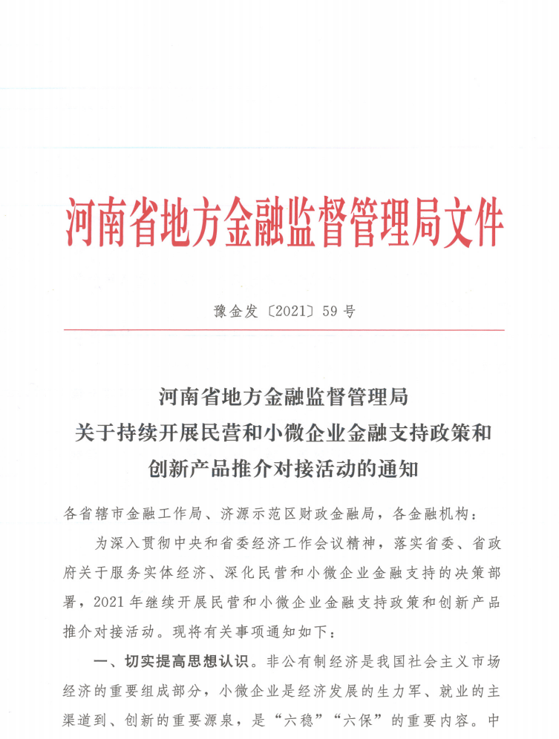



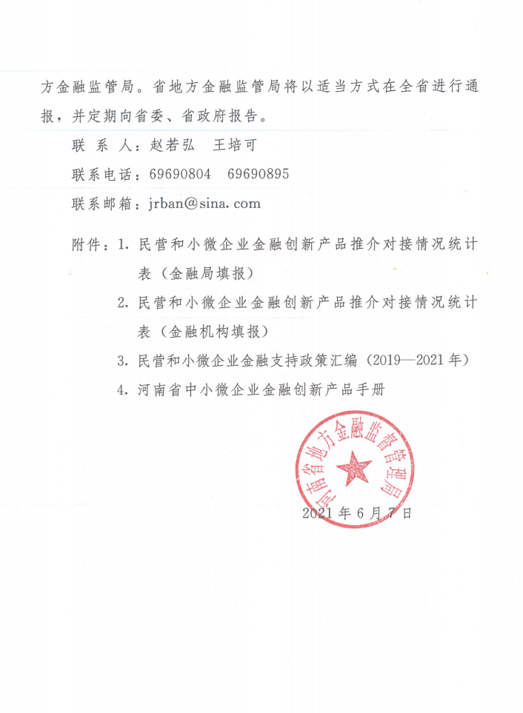



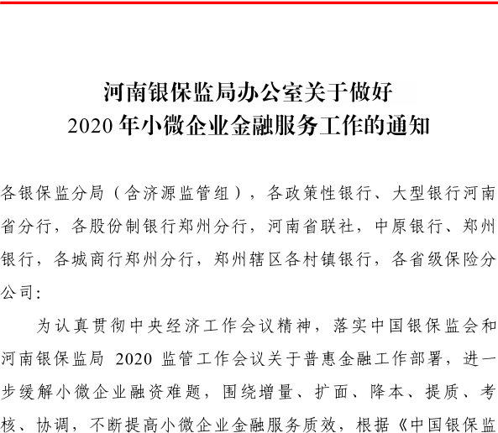





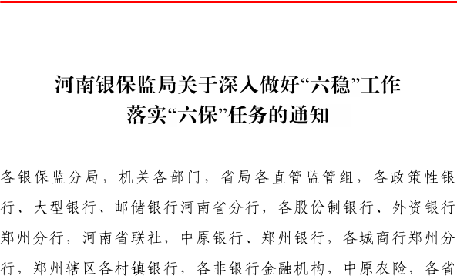

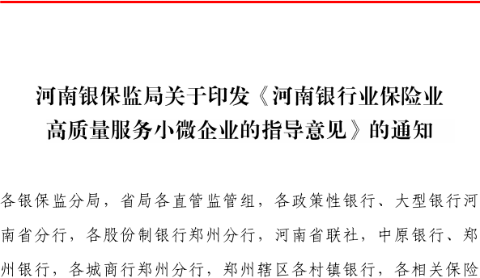







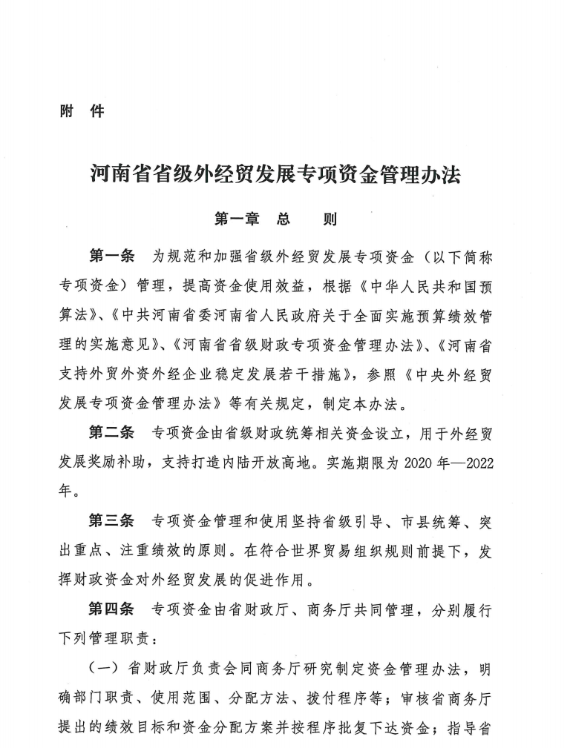

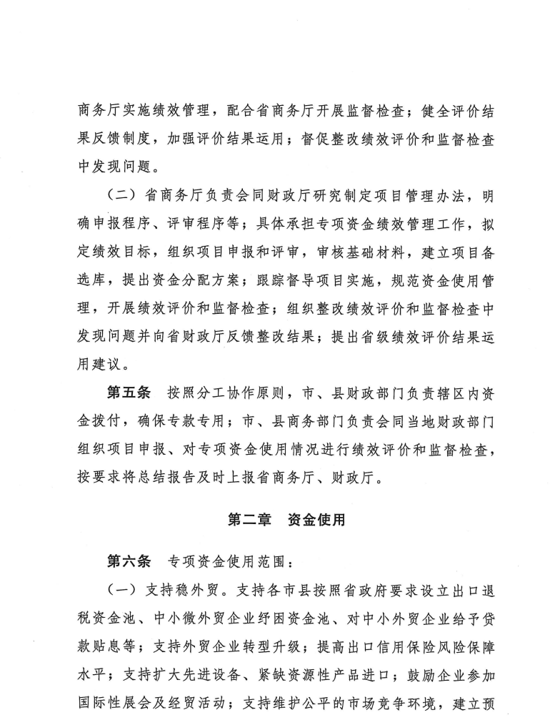

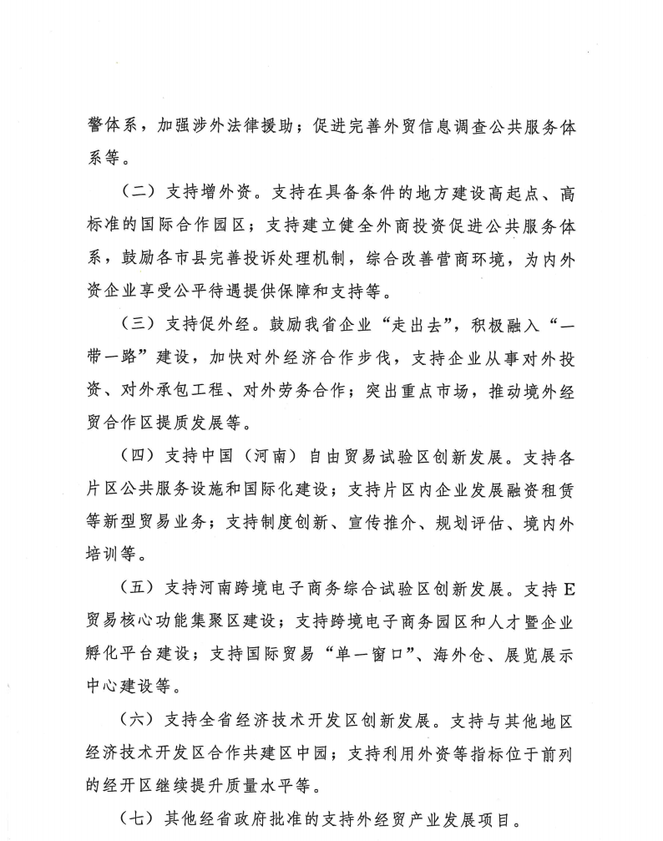

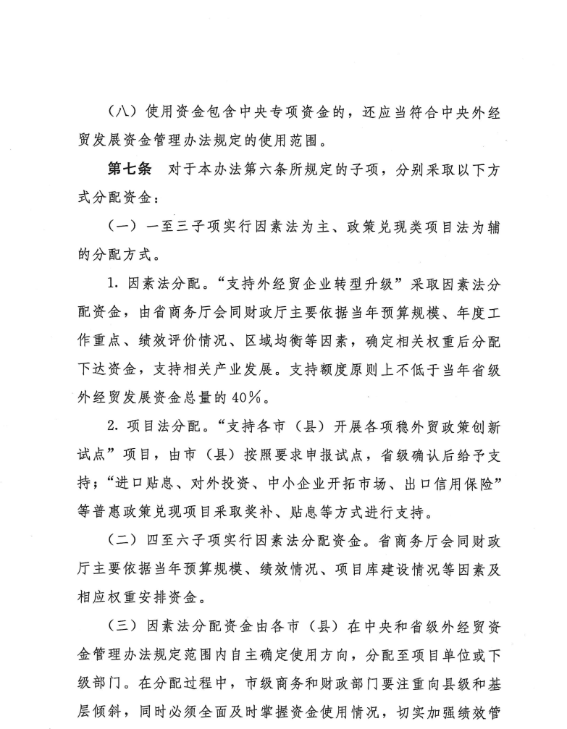

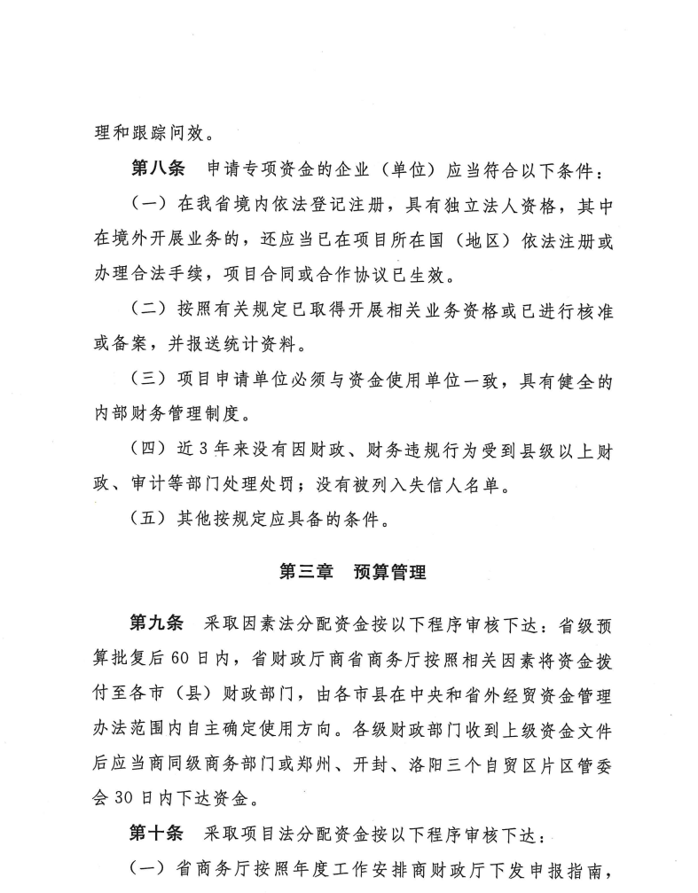

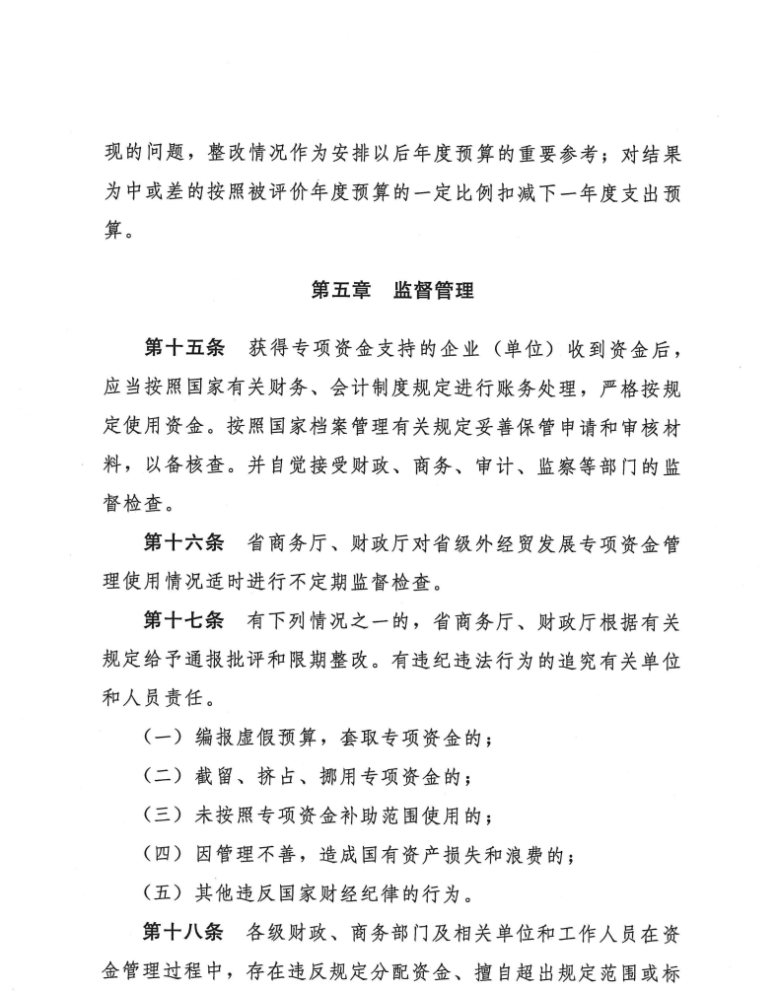

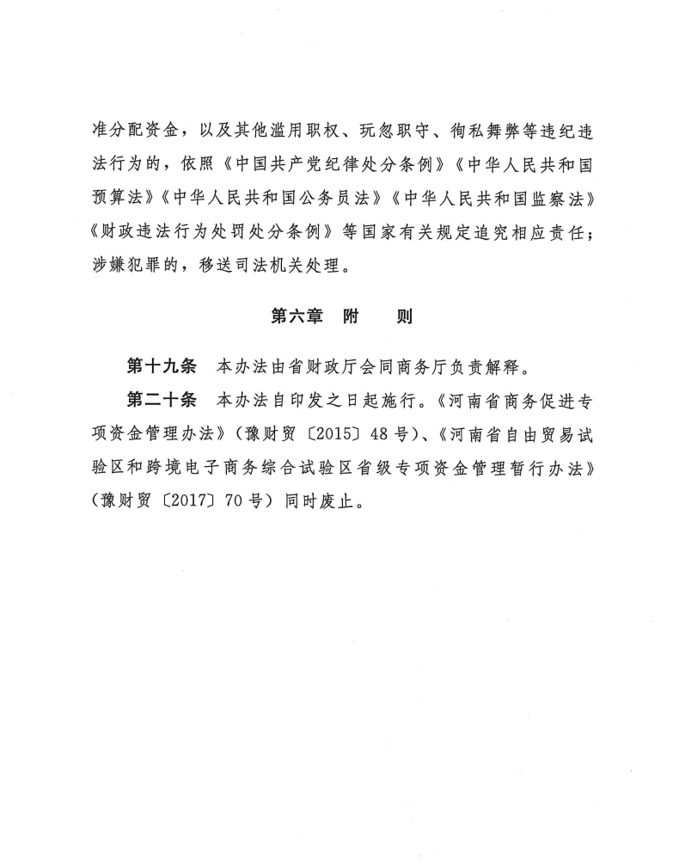

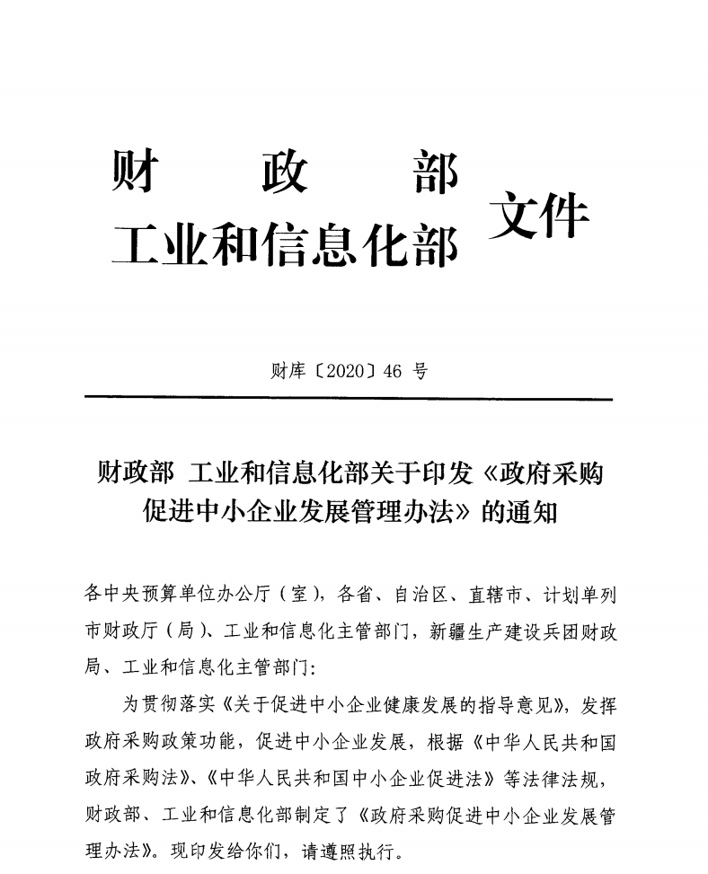



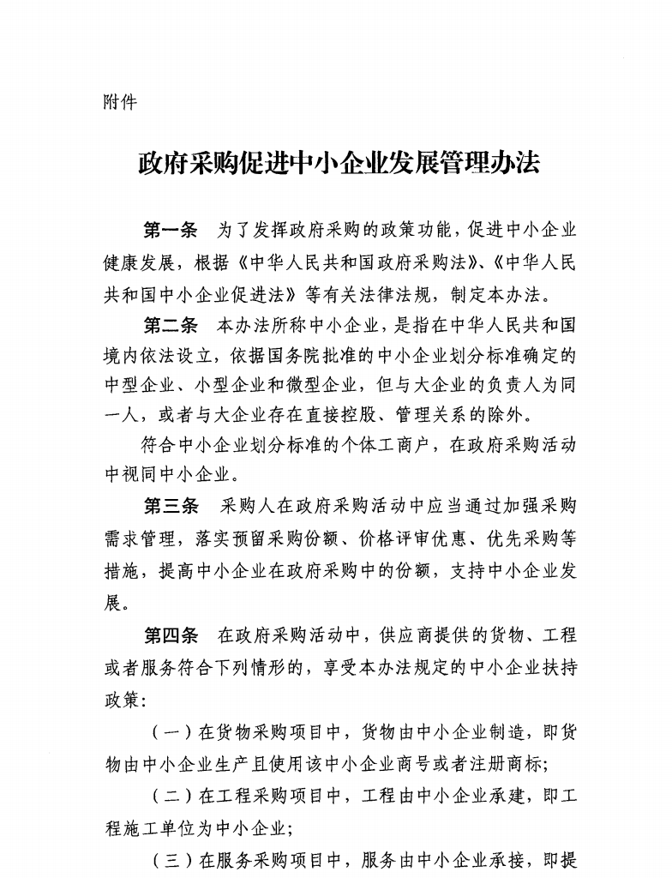

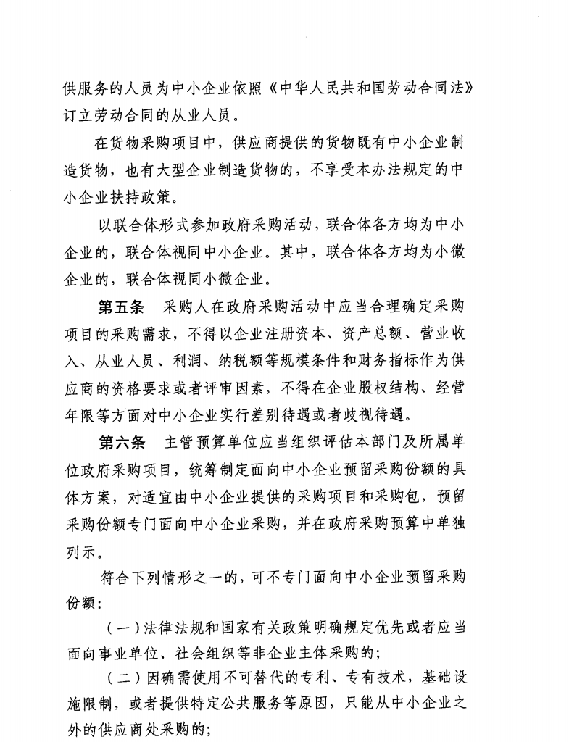

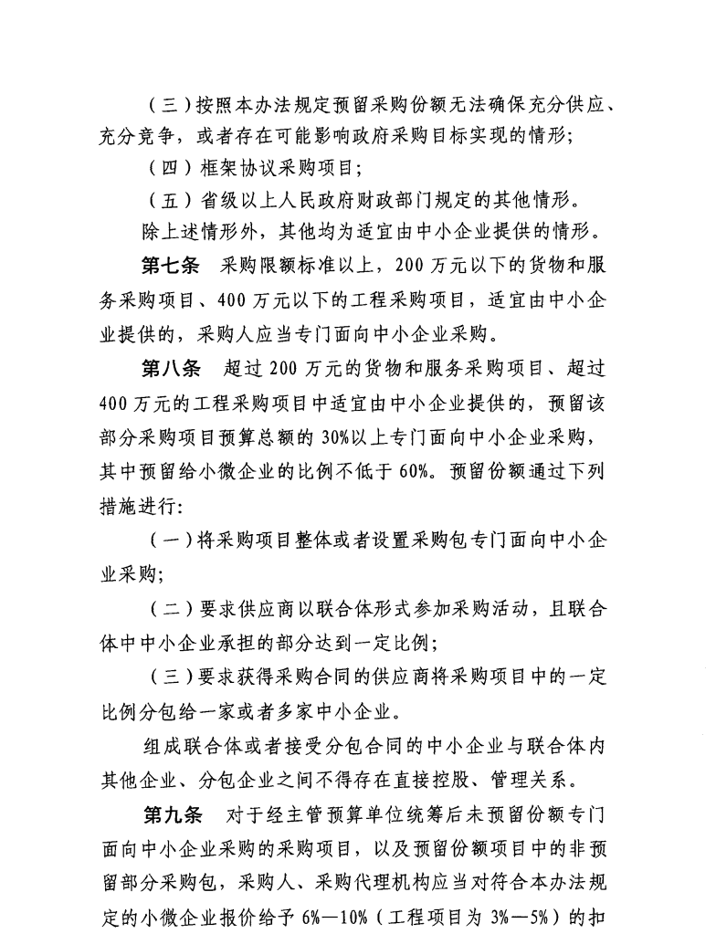

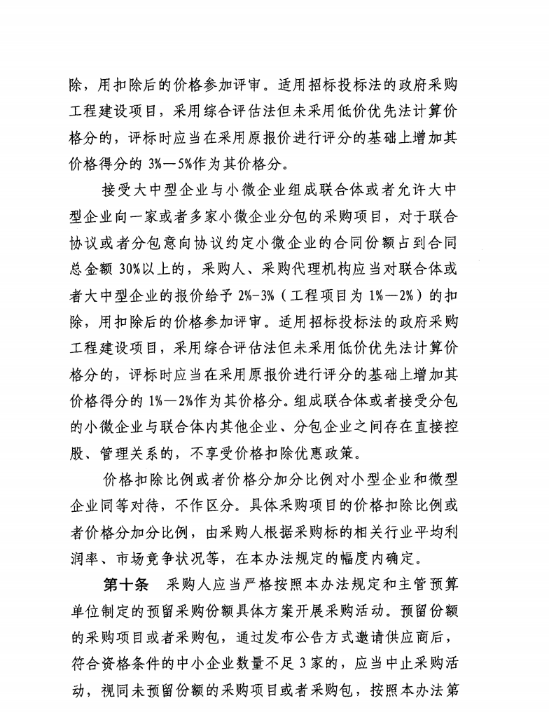

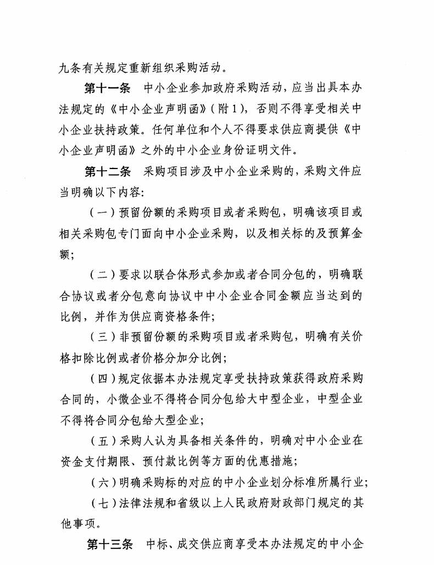



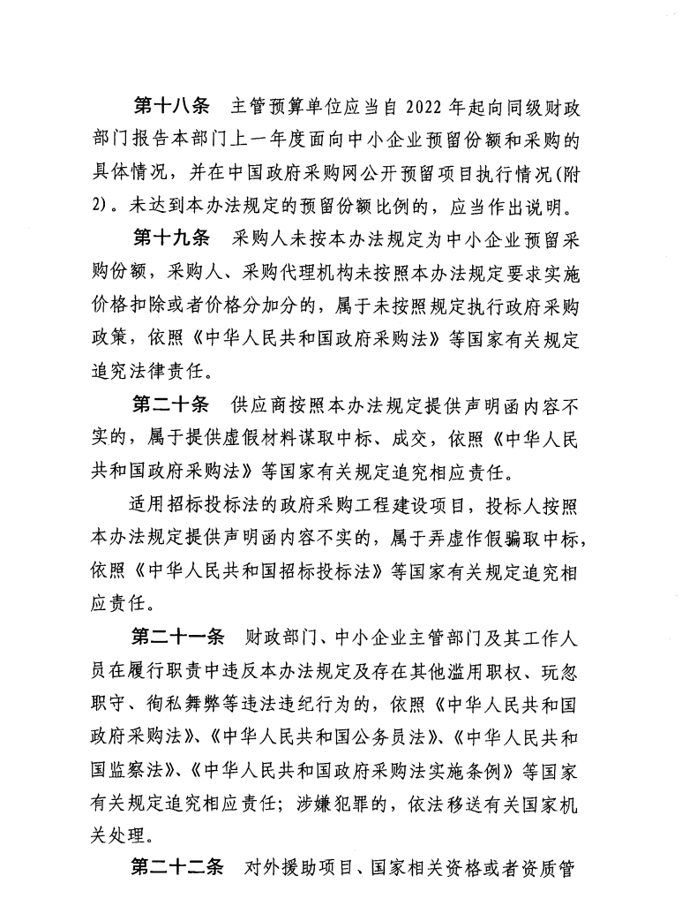

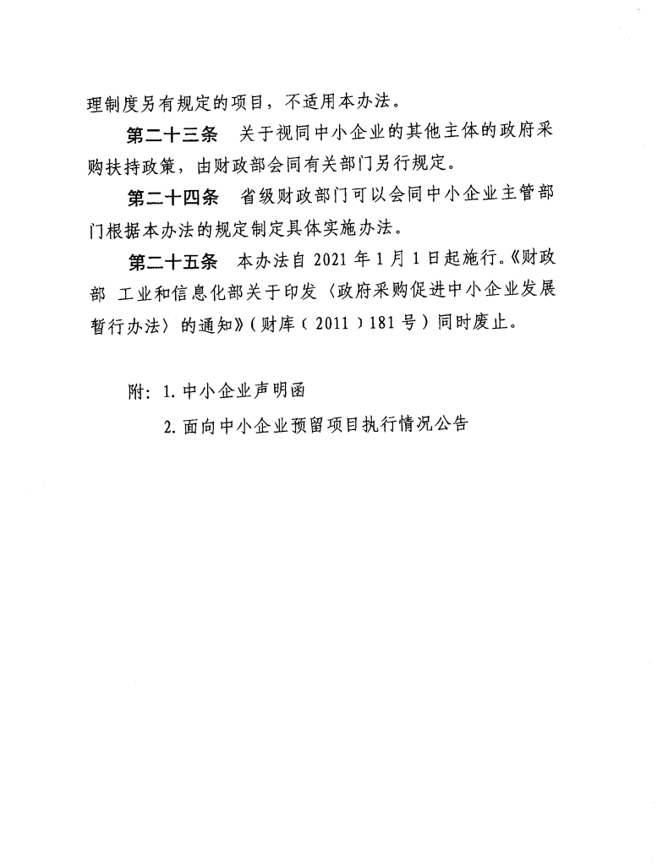

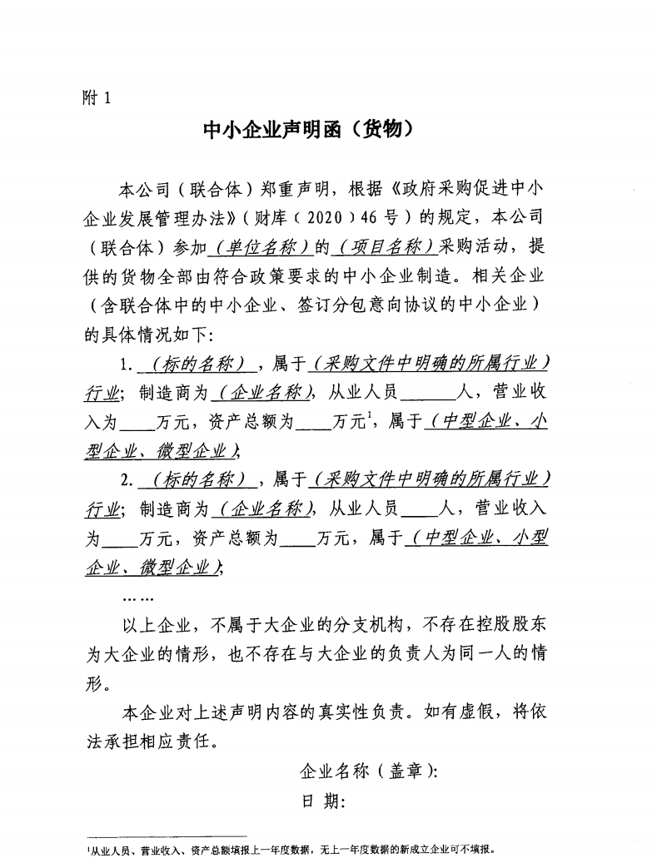
- 598 -

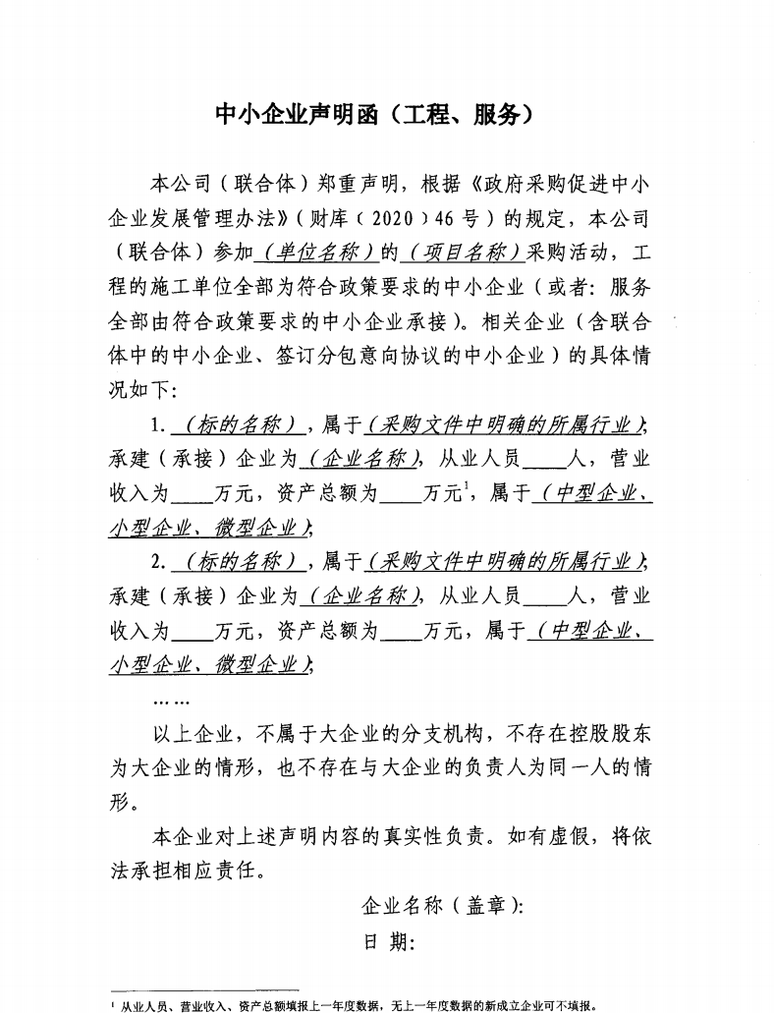
- 599 -

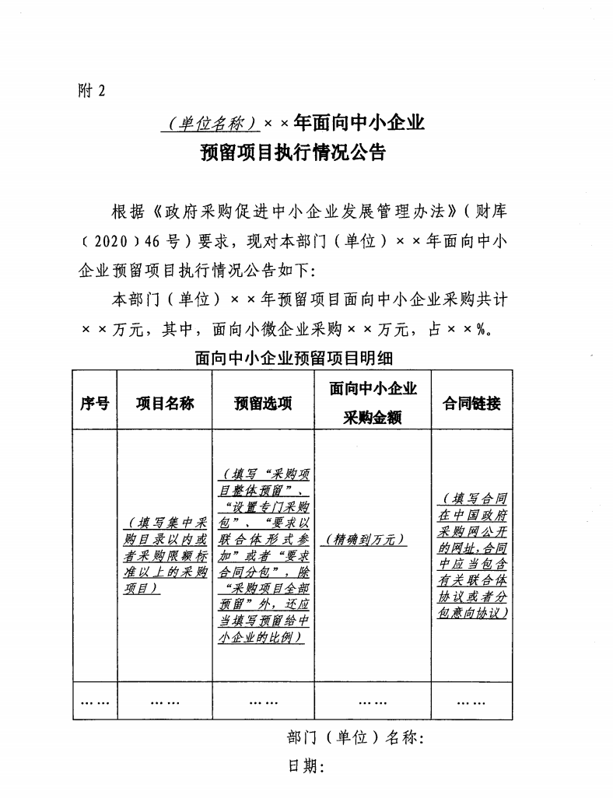

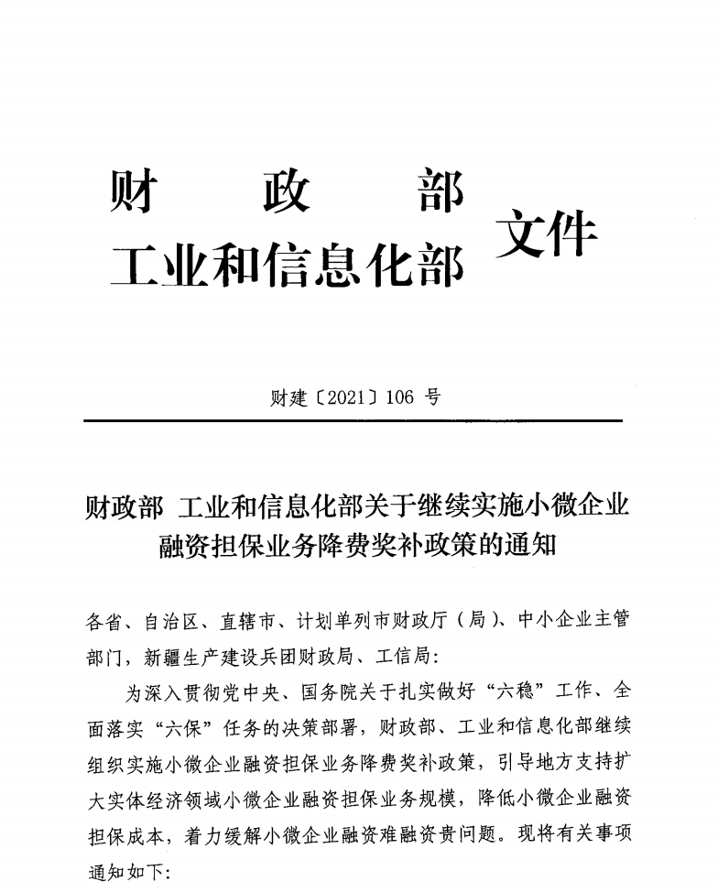

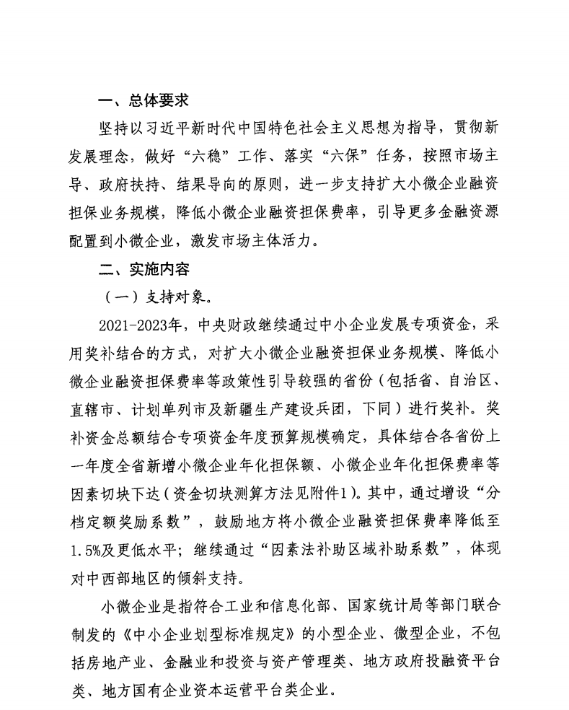

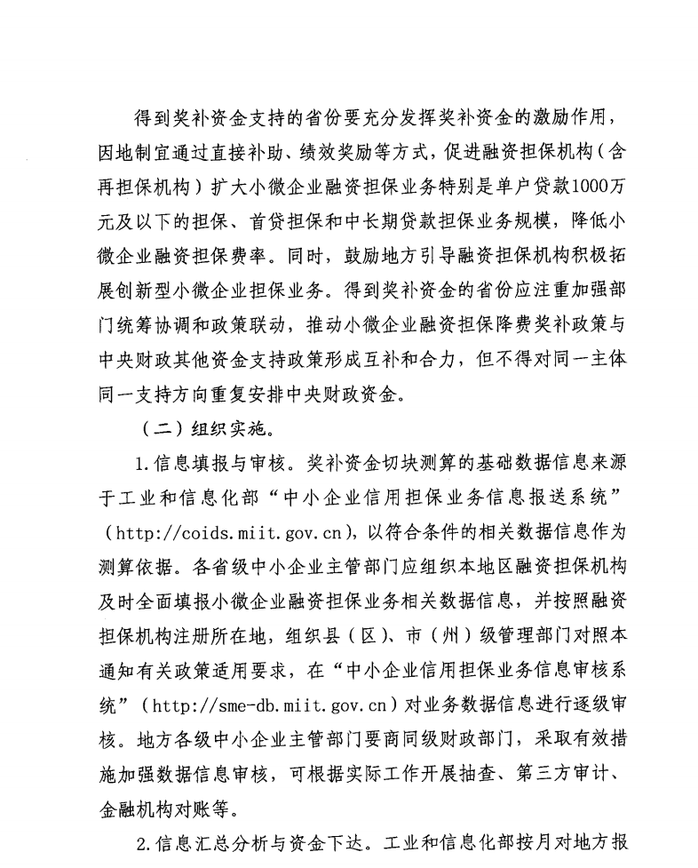

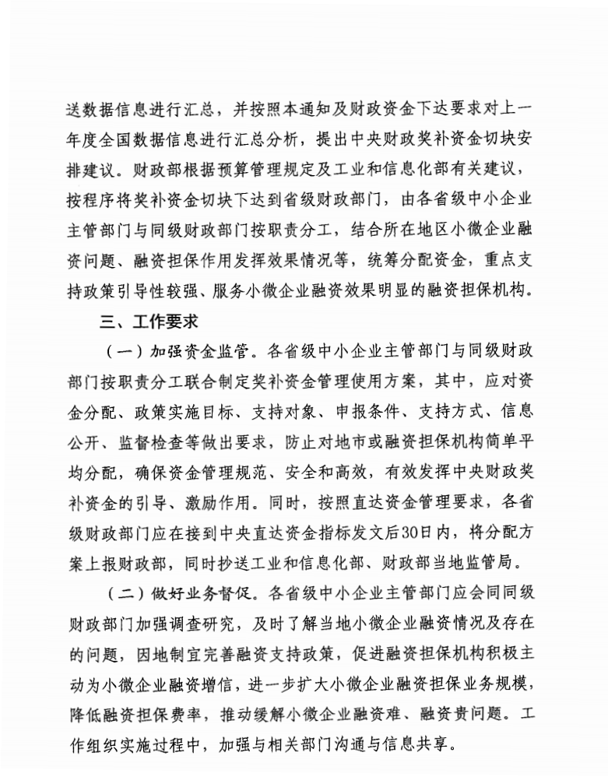

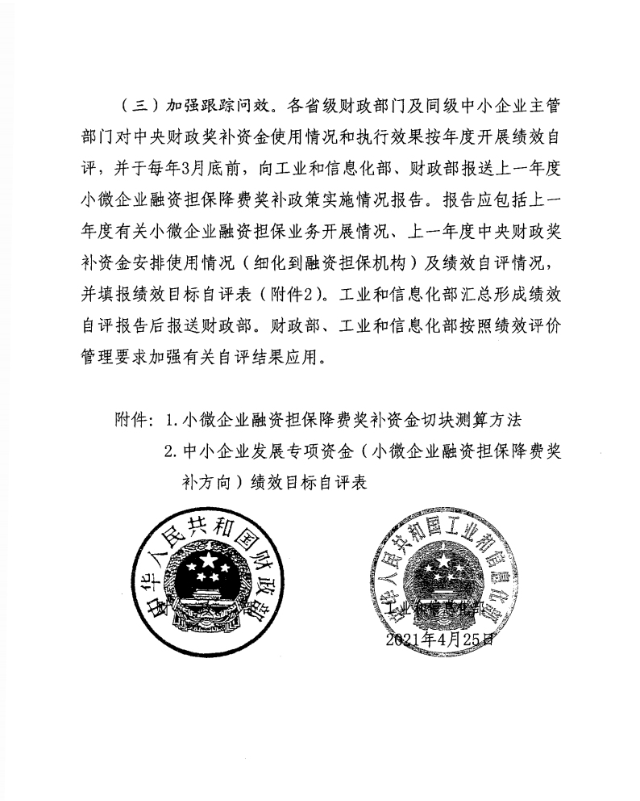

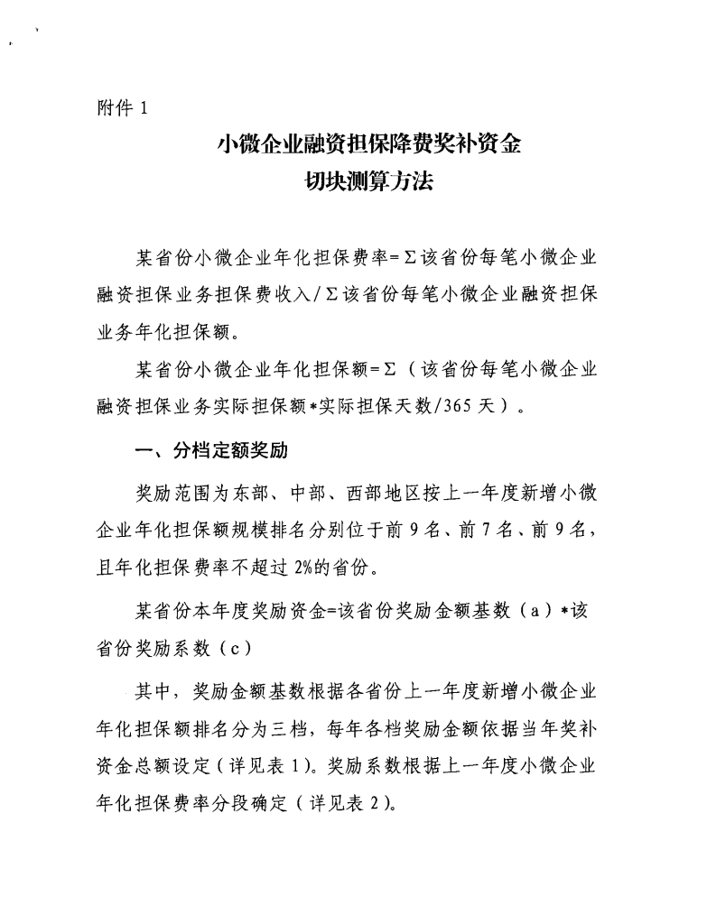

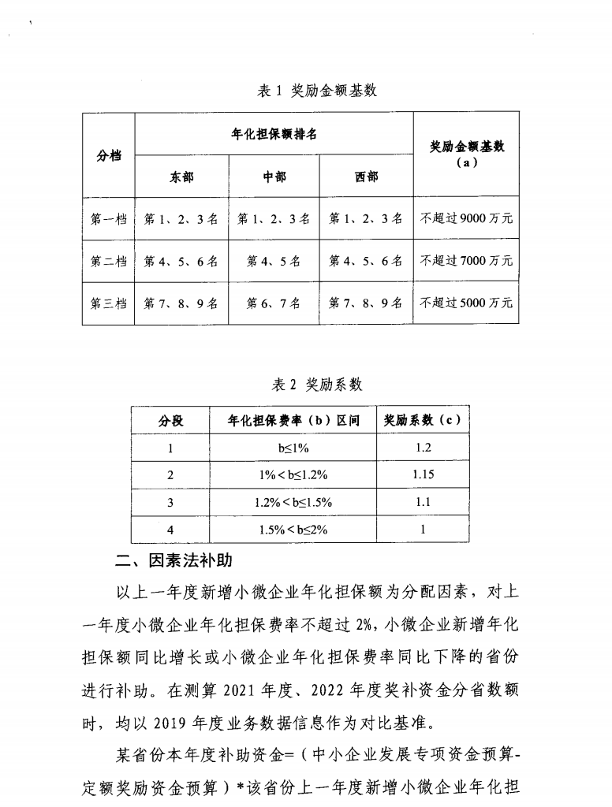

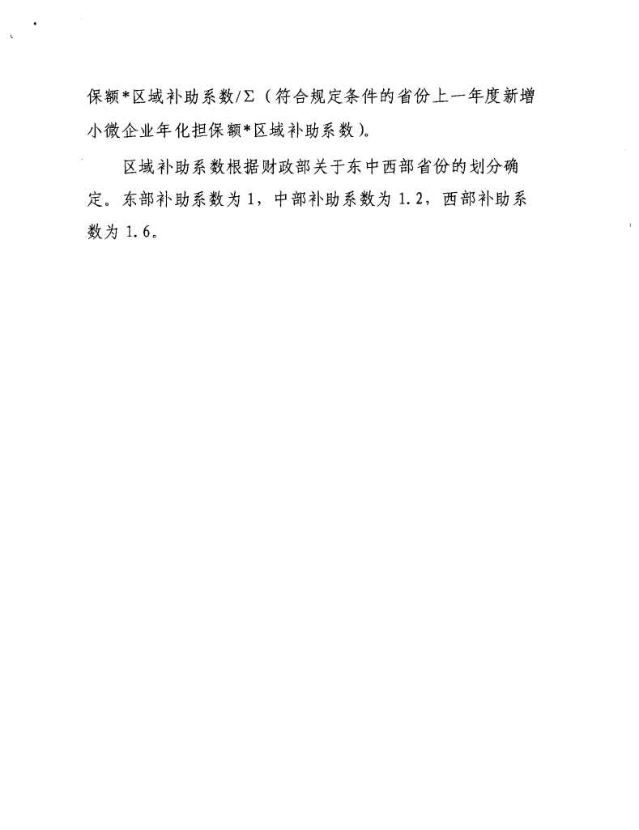

- 609 -

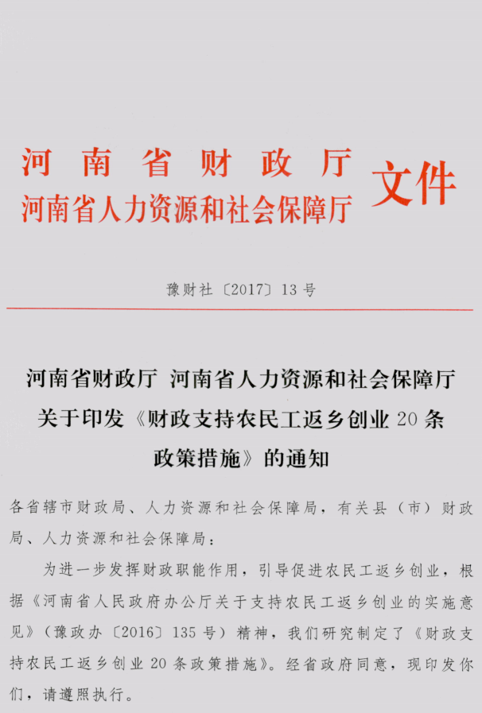



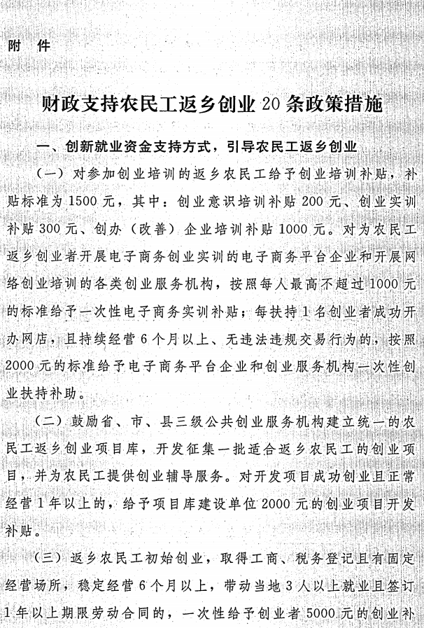

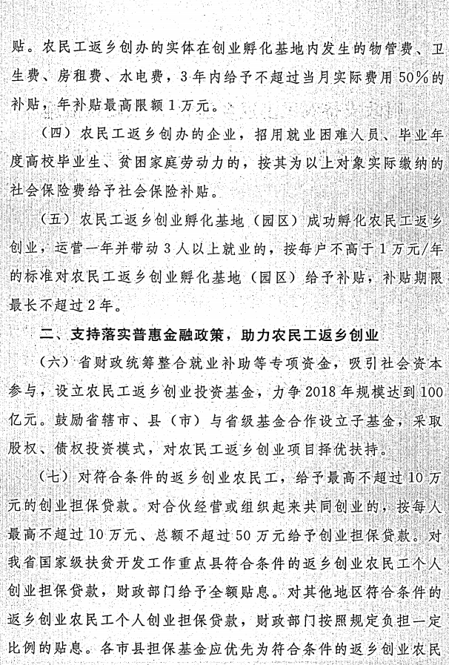

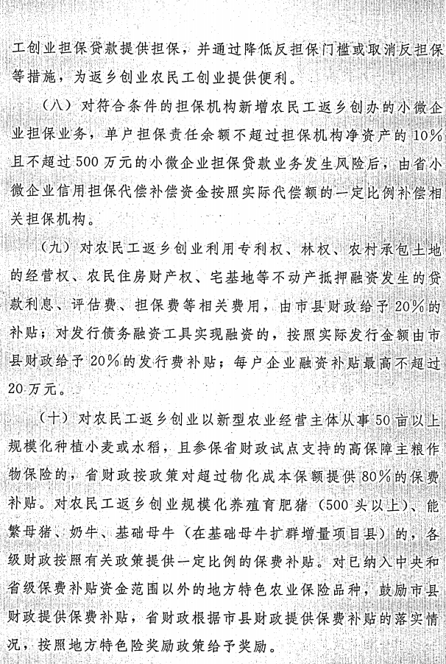

三、支持返乡创业平台建设,为返乡创业提供条件
(十一) 支持返乡农民工创办领办专业大户、家庭农场、农 民合作社、农业产业化龙头企业、农村专业技术协会和社会化服 务组织等新型农业经营主体,促进新型农业经营主体和新型职业 农民一体化发展.对农民工返乡创办的新型农业经营主体,符合 农业补贴政策支持条件的,按规定同等享受补贴政策.
十二) 鼓励返乡创业农民工充分开发乡村、乡土、乡韵的 潜在价值,发展现代农业、休闲农业和乡村旅游等,促进农村农 业、工业和服务业融合发展,提高农业产业化水平.鼓励返乡农 民工利用农村人力资源优势在家政、餐饮、物流、健康服务等领 域创业.设立现代服务业发展基金引导社会资本投入,对返乡农 民工创办的物流、健康、乡村旅游等服务业项目予以择优支持。
（十三） 推动农村电子商务发展带动农民工返乡创业。加快 推动发展农村电商，打造集渠道建设、电商平台、双向流通、人 才培育、农村金融等为一体的农村电子商务生态链和生态圈,吸 纳更多返乡农民工开展"互联网+"创业。对认定为省级电子商 务示范县的,省财政给予每县1500万元的补助.
(十四) 引导农民企业家回豫发展带动农民工返乡创业.把 农民企业家返乡创业纳入招商引资计划,支持各地把承接产业转 移与引导豫籍企业家回家乡创业相结合,农民企业家返乡创业项 目享受与外地客商同等优惠政策,对引进资金和技术的,按当地 招商引资相关政策给予奖励。组织开展农民企业家返乡创业服务

─615─

专项活动,鼓励农民企业家返乡投资创业.
(十五) 落实国家和我省减税降费政策,农民工返乡创办的
小微企业,符合有关政策规定的,减免相关税费.
四、实施返乡创业奖补政策,汇聚支持返乡创业合力
(十六) 支持农民工创业示范县建设,对认定为省级农民工 返乡创业示范县的,省财政给予一次性奖补200万元.
(十七) 将农民工返乡创业培训示范基地建设纳入全民技能 振兴工程实施范围,对评定为省级创业培训示范基地的,省财政 给予一次性奖补300万元.
(十八) 支持农民工返乡创业示范园区建设,对省评定的以 农民工为重点对象、孵化功能完善、管理制度健全、孵化服务到 位、孵化效果突出的省级农民工返乡创业示范园区,省财政给予 一次性奖补50万元.
(十九) 每年评选一批返乡农民工创业省级优秀示范项目, 根据其项目前景、带动就业等情况,省财政给予一次性奖补2一 15万元。
(二十) 每年评选全省返乡农民工"创业之星"100名,被 评定为"创业之星"的,省财政给予一次性奖励1万元.

